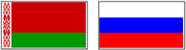

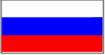

ВЫСШИЙ ГОСУДАРСТВЕННЫЙ СОВЕТ

СОЮЗНОГО ГОСУДАРСТВА

ДЕКРЕТ

от 6 декабря 2024 г. № 6

г. Минск

О единых правилах в области защиты прав потребителей

1. В целях реализации статьи 17 Договора о создании Союзного государства от 8 декабря 1999 года утвердить прилагаемые единые правила
в области защиты прав потребителей.
2. Правительству Республики Беларусь и Правительству Российской Федерации в трехмесячный срок со дня вступления настоящего Декрета в силу заключить Соглашение по обеспечению равных прав потребителей.
3. Настоящий Декрет вступает в силу со дня его подписания.

Председатель  Высшего Государственного Совета  Союзного государства | А.Лукашенко

